

**Les bienfaits de la musique III**

**Lisez attentivement les questions avant d’écouter la chronique**



**Écoutez et faites les exercices**

# **I.** **Cochez les buts et les compositions de la musique de relaxation.**

Des assemblages synthétiques

Le hip-hop

La maternité

Le rock

La salsa

Le calme au volant

Compilation des œuvres plutôt classiques

Pneumonies

Le pop

Le rap

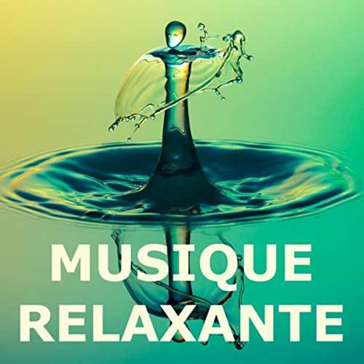

Relaxation générale

# **II. Complétez le schéma mental de la musicothérapie.**

utilisée pour le traitement de

**courants**

|  |  |  |
| --- | --- | --- |
| **A =** musicothérapie réceptive | **E =** médicale | **I =** sociologique |
| **B =** psychanalytique | **F =** apparition de la musicothérapie en 1950 | **J =** rééducative |
| **C =** Hong Fan | **G =** psychoses | **K =** musicothérapie active |
| **D =** improvisations sonores | **H =** autisme infantile | **L =** dépression |
| **M =** force suggestive et transformatrice de l’écoute musicale | | |

## **III.** **Cochez la meilleure option pour chaque proposition.**

1. Le chant

🖵 n’appartient qu’à l’être humain.

🖵 est une autre manière de produire de la musique.

🖵 est la forme de communication la plus employée chez les animaux.

1. D’un point de vue de la musicothérapie, la voix de l’être humain

🖵 n’a qu’une toute petite importance.

🖵 n’a pas d’usage.

🖵 peut être considérée comme l’instrument thérapeutique le plus important.

1. Au moment de chanter,

🖵 il y a une augmentation de la tension nerveuse.

🖵 l’esprit se sent plus apaisé et clarifié.

🖵 il y a une perte d’énergie très importante.

1. Les découvertes scientifiques de l’actualité ont établi

🖵 l’existence d’une relation entre le système métabolique et les modulations sonores.

🖵 l’indépendance complète entre le système métabolique et les modulations sonores.

🖵 l’existence d’une relation entre le système reproductif et les modulations sonores.

1. Le traitement des maux physiques et psychologiques

🖵 doit se faire sans aucune intervention musicale.

🖵 est tout à fait indépendant de la musique.

🖵 auraient de meilleurs résultats si l’on se focalise sur l’union de sons et du souffle, des activités propres du chant.